**Descripción del SO**

**R//** Linux Mint es un sistema operativo para computadoras de escritorio y portátiles. Está diseñado para funcionar desde el primer momento y viene completamente equipado con las aplicaciones que la mayoría de la gente necesita.

**¿Es open source o con licencia?**

**R//** Es Open Source debido a que proviene de Linux, lo cual significa que es libre para modificaciones de usuario.

**¿Cuáles son los recursos de Hard que tiene la MV? Si no se pueden ver, buscar requisitos mínimos en internet**

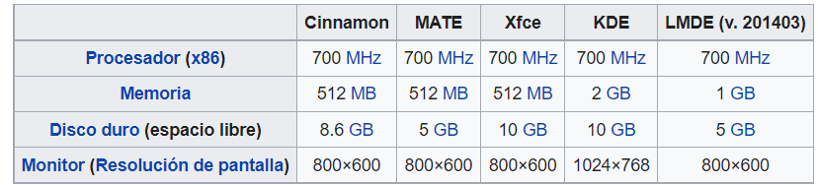**R//** Como mínimo se recomiendan 1 GiB de RAM para ejecutar el LiveCD, aunque ya instalado correrá bien con 512 MiB. El espacio necesario para la instalación en el disco duro es de 2.5 GB, que están comprimidas en un CD de 700 MiB. En el caso de utilizar el instalador para Windows *mint4win* - Que está disponible a partir de la versión 6.0, y está basado en Wubi, se recomienda como mínimo 512 Mb.

**¿Cómo se accede a la ventana de comandos?**

**R//** De forma predeterminada, Linux Mint, la tecla de acceso directo del terminal está asignada a Ctrl + Alt + T. Si desea cambiar esto por algo más que tenga sentido para usted, abra su menú en Sistema -> Preferencias -> Atajos de teclado. Desplácese hacia abajo en la ventana y busque el acceso directo para “Ejecutar una terminal”.

**¿Puedo instalar aplicaciones? ¿Por qué?**

* Instalar aplicaciones en Linux Mint, Ubuntu, Debian
* Desde el Gestor de Software.
* Desde la línea de comandos con la instrucción apt install.
* Desde un fichero .deb desde la línea de comandos.
* Desde snap, un gestor de aplicaciones de Ubuntu.
* Desde un fichero comprimido.

**¿Hay juegos instalados?**

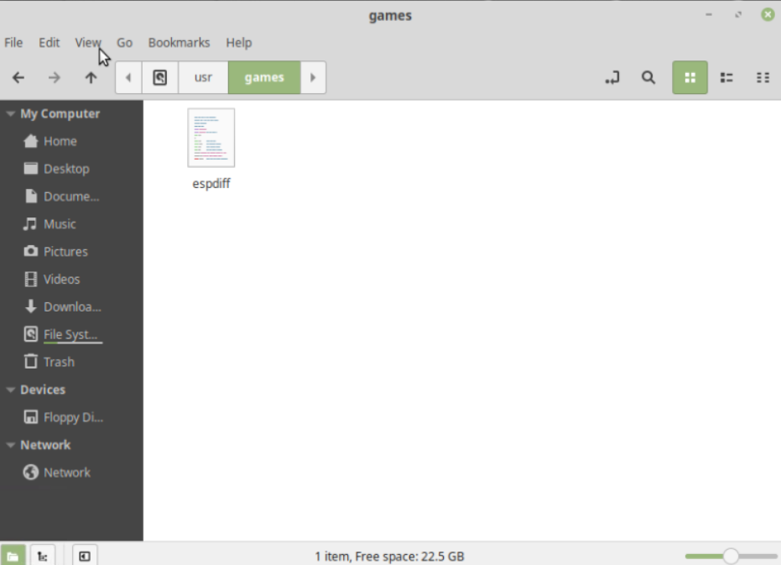

Tan solo hay un archivo de Shell, pero no hay juegos instalados (predeterminados). Es necesario un emulador para poder correr juegos de Windows en Linux Mint.

**Capturar una imagen del file explorer(ejemplo)**

